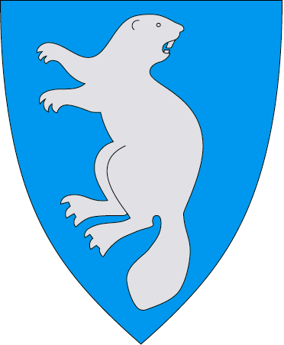
ÅMLI KOMMUNE

DØLEMO OPPVEKSTSENTER
4869 DØLEMO

Tlf.: 37 08 10 96

Dølemo, 28. august 2019.

Til føresette i 1. – 4. klasse ved Dølemo skule.
Referat frå foreldremøte 28. august 2019.
Tretten føresette møtte. I tillegg møtte underteikna.

SKULESTARTEN:
-Starten av skuleåret har gått veldig bra. Vi er godt i gang fagleg og elevane er blide og ser ut til å trivast. Vi har hatt fokus på korleis vi skal vere mot kvarandre, slik at alle har det greitt.
-Ute tøy har elevane bruk for kvar dag. Det er fint om dette blir merka med namn.
-Skiftetøy har dei også bruk for av og til, og det kan godt ligge i garderobehylla til elevane.
-Leiker skal vi ikkje ha med på skulen, etter vedtak av føresette. Ev. «veskedyr» skal henge på sekken.
LEKSEHJELP OG SFO:
Leksehjelp for 1. – 4. klasse blir måndag og tysdag mellom klokka halv tre og halv fire. Eige brev er sendt ut om dette, og vi starta måndag 3. september.
Olaug Bente Gjermones har leksehjelp og SFO etterpå både måndag og tysdag.
Anne Lise Valle har SFO om ettermiddagen på torsdag og fredag, og om onsdagen er SFO i barnehagen.
Ny leiar i SFO for Åmli og Dølemo er Anette Dølemo Skarli. Telefonnummer til SFO i Åmli er 37081070. Hugs å melde endringar «på nettet».
Rektor Odd Arne Eliassen er ansvarleg her borte mellom anna for leksehjelp og SFO og skuleskyssordning. Det er også han som gje fri frå skulen ut over to skuledagar. Dersom du vil snakke med han kan du ringe kontordame Anne Gerd Jørundland og be henne sette deg over til rektor. Tlf.370 81080.

MIN SKOLE:
Åmli skule og Dølemo skule si nettside www.minskole.no/amli :
Her finn du viktige dokument som Forskrift til ordensreglement – Opplæringsplan – Elevanes rett på eit godt psykososialt miljø.
Vekeplanar blir også lagt ut her, og her finn du etter haustferien også timeplanen og halvårsplanar.
For å finne Dølemo skule går du heilt øvst i høgre hjørne på framsida og klikkar deg inn nederst. Der ligg alle klassane på Dølemo samla.
MOBBING:
Nulltoleranse for mobbing:
Skulane skal ha nulltoleranse for mobbing, og dei har aktivitetsplikt.
Individuelle plikter er: Å følgje med. Å gripe inn. Å varsle.
Dette gjeld alle tilsette.
Så er det rektors ansvar at undersøkingar bli iverksett, at der blir setta inn eigna tiltak, og at tiltaka blir evaluera og dokumentera.
På www.udir.no kan du lese meire om dette.
På skulen har vi fokus på å skape eit godt psykososialt miljø som fremjar helse, trivsel og læring, slik det er nedfelt i opplæringslova §9A.

SAMARBEID MED HELSESØSTER LISE BØRTINGHUS:
Helsesøster besøker Dølemo skule ein gong i månaden, for samtale med kontaktlærar.
Ho er og inne i 3. og 4. klasse annan kvart år og har «kurs» i sosial meistring over fem veker med ein skuletime i kvar av vekene. Kontaktlærar er med, og det blir snakka om kjensler, å skaffe seg venner, å løyse konfliktar m.m. Ho er også i 3. og 4. klasse annan kvart år for å kurse elevane i «Psykologisk førstehjelp», med vekt på å takle vanskelige ting i livet på ein fornuftig og klok måte.
Dette handlar om «livsmeistring», og er ein del av nye retningslinjer for helsestasjonen.
Som ein del av dei nye retningslinjene, skal helsesøster også besøke 2. klasse hos oss og vise TV-serien «Kroppen min eier jeg», som blei produsera hausten 2017. Målet er å gje barn kunnskap om kropp, seksualitet og grenser, slik at dei skal kunne forstå dersom dei blir utsette for overgrep.
Dersom du har lyst til sjølv å sjå filmane, kan du gå inn på Redd Barna. Filmane er allereie prislønte.

Eivind Baas, kontaktlærar
eivind.baas@amli.kommune.no Tlf. arbeidsrom 37081096

Kopi til rektor og oppvekstsjef og tilsette i skulen og barnehagen ved DOS.

